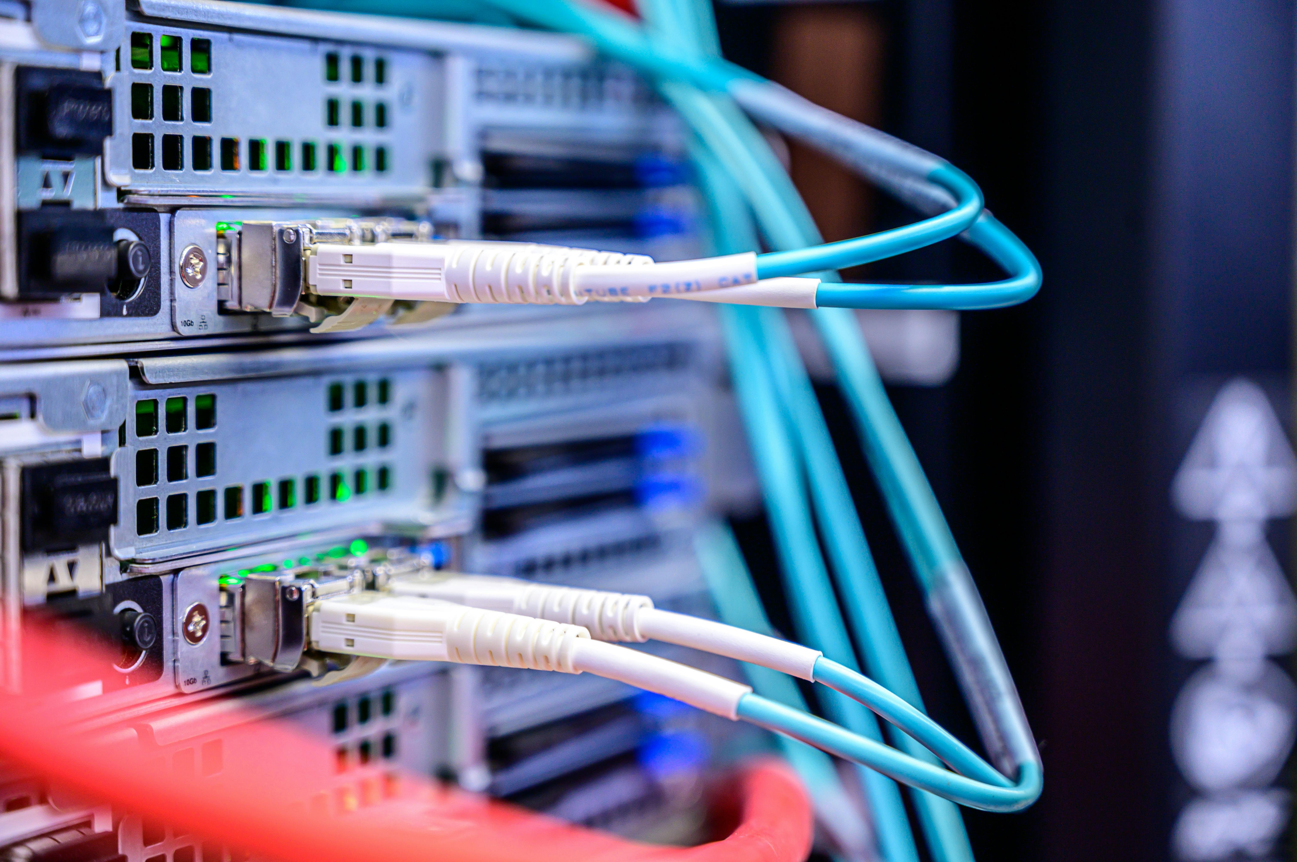

**ASSURMER AP n°3**

LA MISE A DISPOSITION DES NOUVEAUX EQUIPEMENTS AUX UTILISATEURS (Doc Explicatif)

Réalisation AP Professionnelle n°3 - AUTEURS

RODRIGUES Antoine, BOUSSAHA Elijah, Aymeric PERRET DU CRAY

**SOMMAIRE**

Le contexte en résumé : 2

Introduction Au Déploiement 3

Qu’est-ce que Windows Server et WDS ? 3

Matériel ou documents nécessaire : 4

Comparaison entre WDS et SCCM dans le Contexte de Déploiement : 4

Comparaison : 5

Les Coûts : 6

Coûts des Applications et logiciels : 6

Procédure de Remise des équipements / Dotation au KIOSQUE 7

Organisation du Déploiement : 8

Communication et prérequis : 8

Création de Documents Utiles : 9

Déroulement au KIOSQUE : 9

Note de sécurité aux utilisateurs : 10

# **Le contexte en résumé :**

ASSURMER vise à déployer 184 postes informatiques de la manière la plus rapide et autonome, et souhaite également mettre en place un outil et une procédure de déploiement pour le déploiement du système d’exploitation dans les machines choisies au préalable.

Pour ce faire, il a été décidé de mettre en place un système d’exploitation sous Windows pour les machines clients et Windows Server pour les machines en backend ainsi que d’installer un Active Directory pour la gestion des utilisateurs et WDS pour le déploiement d’OS.

# **Introduction Au Déploiement**

## **Qu’est-ce que Windows Server et WDS ?**

**Windows Server :**

Windows Server est un système d'exploitation développé par Microsoft, spécifiquement conçu pour les environnements serveur. Il offre un ensemble de services et de fonctionnalités visant à gérer des réseaux, des applications, des bases de données, et d'autres ressources informatiques au sein d'une organisation. Windows Server est utilisé pour fournir des services tels que le stockage de fichiers, l'impression, la gestion des utilisateurs, le contrôle d'accès réseau, la virtualisation, et bien d'autres.

Il existe différentes versions de Windows Server, chacune adaptée à des besoins spécifiques, comme Windows Server Standard, Windows Server Datacenter, et d'autres, offrant diverses fonctionnalités et capacités en fonction des exigences de l'entreprise. Dans notre cas nous choisirons Windows Server Standard 2019.

**Windows Deployment Services (WDS)**

Windows Deployment Services est un rôle intégré à Windows Server qui permet de déployer des systèmes d'exploitation Windows sur plusieurs ordinateurs via le réseau. WDS facilite le déploiement automatisé de l'installation de Windows sur des machines distantes sans nécessiter une intervention physique sur chaque ordinateur.

Les principales fonctionnalités de WDS comprennent la distribution d'images de système d'exploitation, la création d'images de référence personnalisées, et le démarrage réseau pour l'installation à distance. WDS est particulièrement utile dans les environnements d'entreprise où le déploiement massif de systèmes d'exploitation sur plusieurs machines est nécessaire, par exemple lors de la configuration initiale d'un grand nombre d'ordinateurs dans un réseau d'entreprise.

En résumé, Windows Server est un système d'exploitation orienté serveur de Microsoft, tandis que Windows Deployment Services (WDS) est un rôle spécifique au sein de Windows Server qui facilite le déploiement automatisé de systèmes d'exploitation Windows sur plusieurs ordinateurs via le réseau.

# **Matériel ou documents nécessaire :**

* Une machine ou VM « Serveur » avec pour OS Windows Server 2019
* Une machine ou VM cliente qui réceptionnera le déploiement envoyer par le serveur PXE
* Une image de démarrage en boot.wim
* Une image d’installation en install.wim
* Une procédure d’installation de WDS et configuration de Windows Server.

# **Comparaison entre WDS et MECP dans le Contexte de Déploiement :**

Dans notre cas nous n’allons pas seulement nous contenter de choisir parmi la première solution de déploiement trouver mais bien de comparer les 2 plus utilisés dans le monde professionnel. Nous allons parler de deux outils de déploiement largement utilisés dans le domaine informatique : Windows Déploiement Services (WDS) et System Center Configuration Manager (MECP). Ces deux solutions jouent des rôles cruciaux dans la gestion des déploiements d'images système, mais elles se distinguent par leur complexité et leurs fonctionnalités.

**Windows Déploiement Services (WDS) :**

*Comme expliqué précédemment, WDS est un service de déploiement de Microsoft conçu pour simplifier le déploiement d'images Windows sur des machines physiques ou virtuelles. Voici quelques caractéristiques clés :*

* **Simplicité d'utilisation :** WDS est réputé pour sa simplicité. Son interface utilisateur intuitive permet de configurer rapidement des déploiements d'images système sans nécessiter une expertise technique approfondie.
* **Déploiement de Systèmes d'Exploitation :** WDS se concentre principalement sur le déploiement du système d'exploitation, offrant une solution légère et efficace pour cette tâche spécifique.
* **Solution Légère :** En raison de sa simplicité, WDS est souvent privilégié pour des environnements où un déploiement plus léger et une configuration minimale sont suffisants.

**System Center Configuration Manager (MECP) :**

*MECP, en revanche, est une suite complète de gestion des systèmes d'exploitation et de configurations, offrant des fonctionnalités bien au-delà du simple déploiement d'images.*

* **Gestion Complète des Configurations :** MECP offre une gamme étendue de fonctionnalités, y compris la gestion des configurations, les mises à jour logicielles, la surveillance des ressources, et bien plus encore.
* **Complexité Configuratrice :** Du fait de ses capacités étendues, MECP est plus complexe à configurer et à déployer. Cela nécessite une planification minutieuse et une expertise approfondie pour tirer pleinement parti de ses fonctionnalités.
* **Adapté aux Environnements Complexes :** MECP convient particulièrement aux entreprises de grande envergure ou aux environnements IT complexes, où la gestion unifiée des configurations est essentielle.

## Comparaison :

* ***Simplicité*** *vs.* ***Complexité*** *:* WDS se démarque par sa simplicité, idéale pour des déploiements rapides et légers. À l'inverse, MECP offre une complexité qui peut être perçue comme un avantage dans des environnements complexes nécessitant une gestion globale des configurations.
* *Spécialisation vs. Polyvalence :* WDS se spécialise dans le déploiement d'images système, tandis que MECP offre une polyvalence étendue en couvrant divers aspects de la gestion des systèmes et des configurations.
* *Configuration Minimale vs. Configuration Approfondie :* WDS nécessite une configuration minimale pour des déploiements de base, tandis que MECP demande une planification plus approfondie en raison de ses fonctionnalités étendues.

# **Les Coûts :**

## Coûts des Applications et logiciels :

|  |  |  |  |
| --- | --- | --- | --- |
| **Applications et logiciels** | **Nombre d’utilisateurs / Licences** | **Couts HT** | **Couts totaux** |
| Microsoft 365 Business Standard | 190 licences | 9,80 € HT utilisateur/mois | 1 176€ HT/ Mois |
| WDS | Aucune licence | 0€ (sans compter prix du serveur de gestion) | 0€ |
| MECP Déploiement | 1 License pour la console | 1323$ HT | 1323$ HT |

Selon ce tableau comparatif, il est évident que le coût total d'implémentation de WDS (Windows Deployment Services) est inférieur à celui de MECP (System Center Configuration Manager). En effet, WDS ne requiert aucune licence (hors licence Windows server), ce qui représente un coût initial de 0€, tandis que MECP nécessite l'achat d'une licence pour la console, évaluée à 1323$ HT.

Dans le cas présent, MECP est une solution plus coûteuse car elle offre des fonctionnalités plus avancées de déploiement et de gestion qui sont généralement nécessaires dans des entreprises de très grande taille. Cela inclut des fonctionnalités telles que la gestion centralisée des mises à jour logicielles, la gestion des configurations, le suivi des actifs, etc.

Cependant, dans votre contexte spécifique, où l'entreprise ASSURMER n'est pas de très grande taille, les fonctionnalités avancées de MECP pourraient ne pas être nécessaires. Par conséquent, choisir WDS, malgré son coût initial nul, pourrait être plus approprié car il répond aux besoins de déploiement de manière plus économique pour une entreprise de taille plus modeste.

**En résumé**, bien que MECP puisse être considéré comme plus cher, il est important de choisir la solution en fonction des besoins spécifiques de notre entreprise. Dans le cas présent, où les fonctionnalités avancées de MECP ne sont pas nécessaires, l'option plus économique et logique de WDS sera privilégiée.

# **Procédure de Remise des équipements / Dotation au KIOSQUE**

## Organisation du Déploiement :

1. **Date de début du déploiement :** Mercredi 10/01/2024 (pas respecté...) donc décalé au 22/01/2024

2. **Lieu :** KIOSQUE (Espace de dotation informatique dédier aux utilisateurs)

3. **Planning** Exemple :

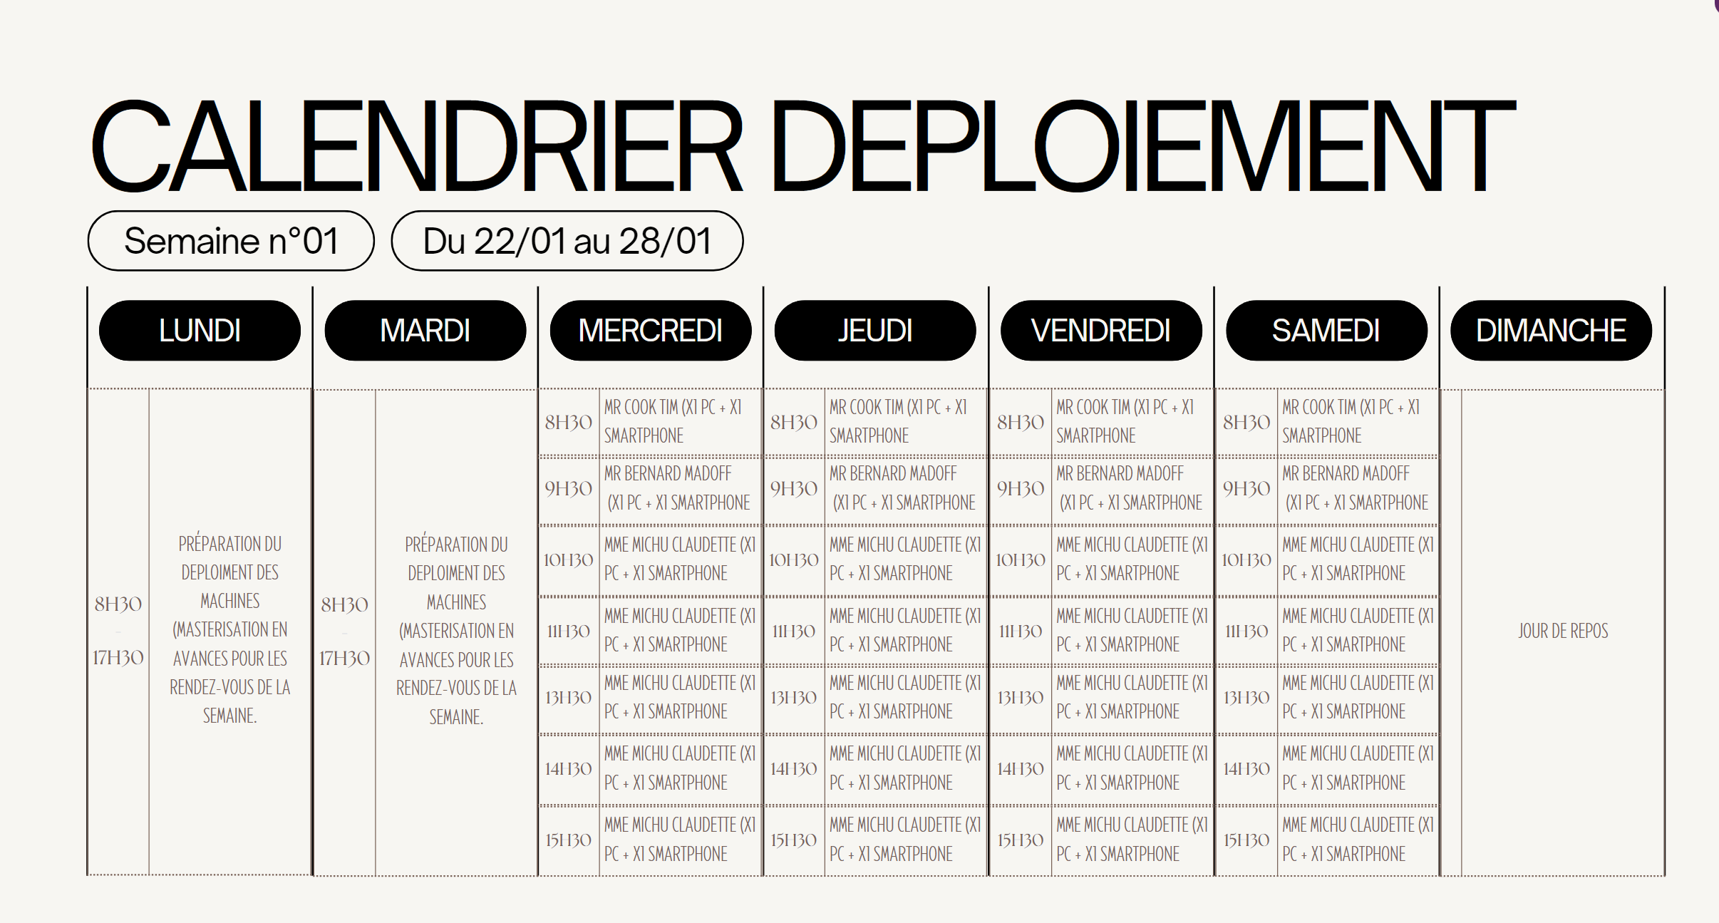

## **Communication et prérequis :**

Avant le déploiement, une communication sera envoyée à tous les utilisateurs pour les informer des détails du processus. Un e-mail sera adressé à chaque utilisateur avec les informations suivantes :

- La date et l'heure de leur rendez-vous au KIOSQUE. [(Note à l’utilisateur)](#_Note_aux_utilisateurs :)

- Les instructions préliminaires pour la sauvegarde des données importantes avant le transfert vers le nouveau matériel.

- La liste des documents nécessaires à apporter (carte d'identité, autorisations, etc.).

### **Création de Documents Utiles :**

1. **Guide de Préparation :**

Un guide détaillé sera fourni aux utilisateurs, expliquant les étapes préalables qu'ils doivent suivre pour assurer une transition en douceur vers leur nouveau PC portable.

2. **Checklist de Remise :**

Un document de checklist sera utilisé lors de la remise des équipements pour garantir que chaque utilisateur reçoit tous les éléments nécessaires et comprend les instructions essentielles.

3. **Fiche de Remise :**

Chaque utilisateur signera une fiche de remise, attestant de la réception de son nouvel équipement. Cette fiche sera conservée à des fins de suivi et de documentation.

### **Déroulement au KIOSQUE :**

1. **Accueil :**

Les techniciens de la DSI d’Assurmer seront présents au KIOSQUE pour accueillir les utilisateurs à leurs rendez-vous programmés.

2. **Installation et Configuration :**

Les techniciens effectueront l'installation et la configuration initiale des nouveaux PC portables selon les spécifications définies par la DSI.

3. **Formation de Base :**

Une brève formation sera dispensée sur les fonctionnalités clés du nouveau matériel, mettant l'accent sur la sécurité et les meilleures pratiques.

4. **Support Technique :**

Un support technique sera disponible sur place pour répondre aux questions et résoudre les problèmes potentiels rencontrés par les utilisateurs lors de la première utilisation.

# Note de sécurité aux utilisateurs :

**Objet :** Note sur les bonnes pratiques de sécurité informatique pour le nouveau matériel

**Chers Utilisateurs,**

Nous sommes ravis de vous informer que vous allez bientôt recevoir un nouveau matériel informatique, en l'occurrence un PC portable, dans le cadre de nos efforts continus pour améliorer votre expérience de travail et renforcer la sécurité de nos systèmes informatiques. Afin de garantir une utilisation sûre et efficace de votre nouvel équipement, nous tenons à vous rappeler quelques bonnes pratiques en matière de sécurité informatique.

**1. Mot de passe fort et sécurisé :**

Assurez-vous de définir un mot de passe robuste pour accéder à votre PC portable. Utilisez une combinaison de lettres majuscules et minuscules, de chiffres et de caractères spéciaux. Évitez d'utiliser des mots de passe évidents comme votre nom ou votre date de naissance.

**2. Mises à jour régulières :**

Veillez à ce que votre système d'exploitation, vos logiciels et vos applications soient toujours à jour. Les mises à jour régulières incluent souvent des correctifs de sécurité cruciaux pour protéger votre appareil contre les menaces potentielles.

**3. Sauvegardes fréquentes :**

Sauvegardez régulièrement vos données importantes sur un support externe ou dans le cloud. En cas de problème matériel ou de perte de données, cela vous permettra de récupérer vos fichiers rapidement.

4. **Utilisation responsable des périphériques externes :**

Soyez prudent en connectant des périphériques externes tels que des clés USB. Scannez-les avec votre logiciel antivirus avant de les utiliser, afin d'éviter la propagation de logiciels malveillants.

**5. Connexion sécurisée :**

Lorsque vous vous connectez à des réseaux Wi-Fi, assurez-vous qu'ils sont sécurisés. Évitez de vous connecter à des réseaux publics non protégés, et privilégiez l'utilisation du VPN mis en place par ASSURMER lorsque cela est possible.

**6. Sécurité physique :**

Gardez votre PC portable en sécurité. Ne le laissez pas sans surveillance dans des endroits publics et veillez à ce qu'il soit stocké dans un endroit sûr lorsque vous ne l'utilisez pas.

**7. Conscience des menaces par e-mail :**

Soyez attentif aux e-mails suspects ou aux pièces jointes inattendues. Ne cliquez pas sur des liens douteux et ne téléchargez pas de fichiers provenant de sources non fiables.

En suivant ces bonnes pratiques, vous contribuerez à garantir la sécurité de votre nouveau PC portable et à protéger les informations sensibles de notre organisation. Si vous avez des questions ou des préoccupations, n'hésitez pas à contacter le service informatique.

Nous vous remercions de votre coopération.

Cordialement,

*La DSI ASSURMER, Services des Systèmes D’informations et du Support Informatique*